Niveau n°1 Exercice n°1
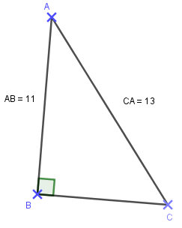

Calculer BÂC.
Niveau n°1 Exercice n°2
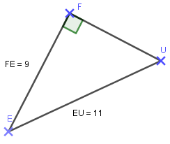

Calculer FÊU.
Niveau n°1 Exercice n°3
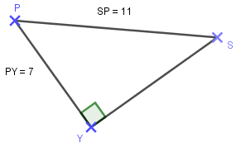

Calculer SPY.
Niveau n°1 Exercice n°4

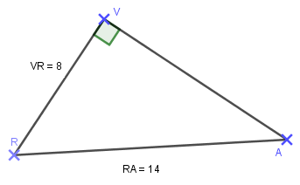
Calculer ARV.

